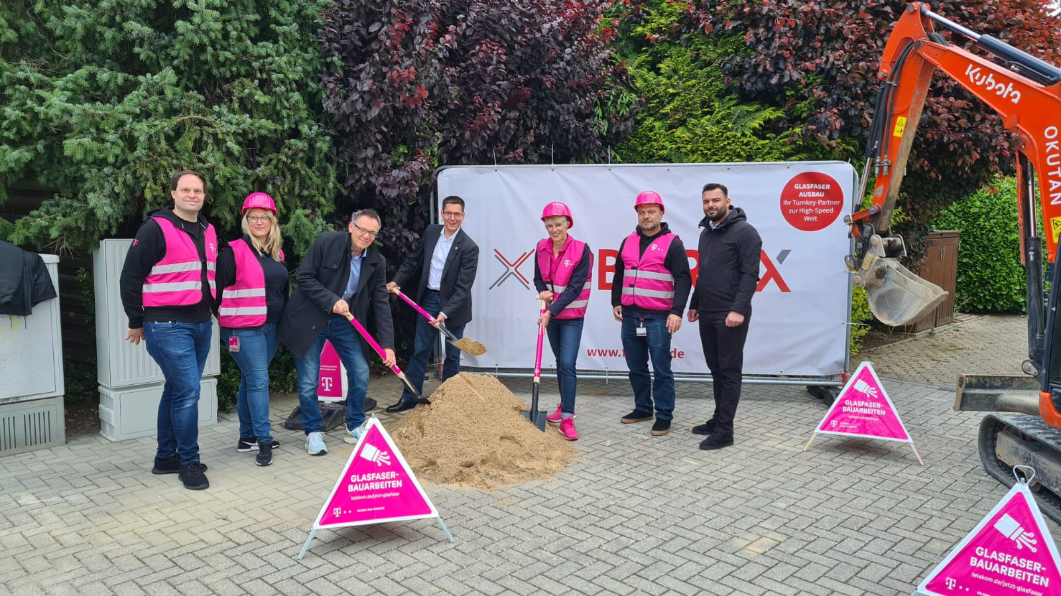

Bildunterschrift Spatenstich Sankt Augustin:

von links:   
  
Michael Haaß - Rollout Manager PTI 22 Köln Telekom  
Angela Hering - ebenfalls PTI 22 Köln Telekom  
Reiner Gless - Stadt Sankt Augustin Technischer Beigeordneter  
Dr. Max Leitterstorf - Bürgermeister Sankt Augustin  
Micaela Orgeldinger - Gebietsmanagerin Region West Telekom  
Jürgen Üstün - Rollout Manager PTI 22 Köln Telekom  
Eyüp Okutan - GF Firma Okutan

Copyright: GlasfaserPlus